**ВІДКРИТИЙ УРОК**

**в 1 класі**

**Додавання чисел в межах 10.**

**Зимові забави і турботи**

**Автор:Руденко Інна Ісаківна**

вчитель початкових класів Циблівського ліцею

Циблівської сільської ради

|  |
| --- |
| Мета (математика):  закріплювати вміння читати та записувати одноцифрові числа в межах 10, розвꞌязувати приклади за малюнком, удосконалювати обчислювальні навички;  вдосконалювати навички усної лічби, вміння писати цифри, вчити учнів працювати в групі;  розвивати логічне мислення, увагу, пам'ять, просторові уявлення, уміння зосереджуватись на предметі вивчення, використовувати набутий досвід у навчальній діяльності;  виховувати зацікавленiсть, допитливість, інтерес до математики, згуртованості, почуття колективізму, кмітливість, уважність та відповідальності за результати індивідуальної та спільної праці.  Мета (ЯДС):  розширювати знання дітей про зимові розваги і турботи; формувати поняття про необхідність дотримання правил безпеки під час зимових розваг, закріпити знання із назв пташок, які залишаються зимувати;  розвивати спостережливість, уміння порівнювати, узагальнювати, вміння працювати в групі;  збагачувати словниковий запас учнів.  Очікувані результати:  учень (учениця) вміє додавати числа в межах 10; користується числовим відрізком під час розв’язування прикладів на додавання; називає склад чисел; вміє складати, читати й розв’язувати приклади на додавання за малюнком і числовим відрізком.  Формування ключових компетентностей:  ***уміння вчитися***: приймати мету, яку ставить вчитель, створити умови, що сприяють появі інтересу до навчальної книги – математики, бажання вчитися; розвивати спостережливість, уміння аналізувати, розвивати критичне мислення, уміння висловлювати свою думку, виконувати завдання за зразком, співпрацювати в парі, виконувати розумові операції.  ***комунікативної:*** розвивати мовленнєві вміння (говорити чітко, повільно, виразно, витримувати паузи).  ***соціальної:*** розвивати здатність продуктивно співпрацювати в парі з однокласниками або в групі, виховувати толерантність, повагу до однокласників.  ***здоров’язберігаючої:*** формувати основи культури здоров’я під час читання та письма, роботи з цивфровими пристроями.  ***Освітня галузі:*** математична, природнича.  **Тип уроку:** комбінований.  **Обладнання:** підручник з математики Гісь О.М., Філяк І.В., друкований зошит з математики до підручника (частина 2), ілюстрації, малюнки до виразів, матеріал для роботи біля дошки, презентація, ноутбук, інтерактивна дошка, конструктор Lego, «Шість цеглинок», роздатковий матеріал.  **Хід уроку**  **І. Організація учнів до уроку** ( 1 хв)  **1. Вітання Слайд 1**  - Діти, до нас сьогодні на урок завітали гості.  Станьте, дітки, всі рівненько.  Посміхніться всім гарненько,  Привітайтесь: Добрий день.  Тож урок ми розпочнем.  **Девіз нашого класу: *Слайд 2***  Щоб урок пройшов не марно,  Треба сісти рівно, гарно!   * Чи все необхідне ви приготували до уроку?   ***2. Створення психологічного настрою.***   * Голова – щоб думати.   Вушка – щоб чути  Очі – щоб усе бачити  Руки – щоб їх піднімати  ***ІI. Повідомлення теми і мети, завдань уроку. Мотивація навчальної діяльності учнів*** ( 4 хв) **Слайд 3**   1. ***Вступне слово вчителя.*** 2. ***Метод «Криголам»***  * Дітки, до нас на урок сьогодні завітала гостя, а яка ви зрозумієте, коли відгадаєте загадку.   **Стало біло навкруги – Відео Зима 1**  **Я розтрушую сніги,**  **Наганяю холоди,**  **Води сковую в льоди.**  **В дружбі з дітьми я всіма.**  **Здогадались? Я ….(Зима)**   * У вас на партах лежать паперові сніжинки, якщо ви надали правильну відповідь, то берете собі сніжинку, а вкінці уроку підрахуємо, хто скільки сніжинок назбирав взимку.C:\Users\User\Desktop\43c323bd20b9bccd69bdd0bfe51eabc9.jpg * Дітки, а які назви зимових місяців має зима, розкажуть нам наші однокласники. Вони підготували вам загадки.   ***Учень 1:***  **ГРУДЕНЬ :**  Як у подорож рушаю, прихопити поспішаю стужу й холод у кишені та сніжинок повні жмені.  ***Учень 2:***  **СІЧЕНЬ:**  Вітри із снігом всі сікли  І назву місяцю дали.  ***Учень 3:***  **ЛЮТИЙ:**  Із морозом бешкетую, сніговіями лютую, бо, таке я, добре знаю, що зима уже минає.  Наша гостя завітала до нас і хоче дізнатися чи вмієте ви додавати числа в межах 10 ***Слайд 4***  Та вона до нас завітала не сама, з собою вона привела своїх друзів. Які ваші забави взимку? Полюбляєте ліпити сніговиків? Сьогодні вони будуть нашими друзями. Роздивіться у класі, де вони є, зберіть їх, прикріпіть на дошці.  ***Слайд 5***  ***(Діти збирають 10 сніговиків по класу і прикріплюють їх на дошці.)***  А тепер разом полічимо їх.  ***ІІІ. Актуалізація і корекція опорних знань учнів*** *(3 хв)*   1. ***Мозковий штурм***  * Із скількох частин складається Сніговик? ( із 3) * Назвіть сусідів числа 3. (2,4). * Назвіть число, яке позначає кількість сніговиків. (10) * Які цифри позначають число 10? (1,0) * Назвіть серед них парне і непарне число. (1- непарне, 0 – парне). * Яке число передує числу 10.  1. ***Робота біля дошки. (Учні записують цифри, за допомогою інтерактивної вправи «Гральні кості».***   **ІV. Пояснення нового матеріалу. Сприймання і первинне усвідомлення** (10 хв)   1. **Робота з презентацією** (**кубики «Шість цеглинок»)**   Зима - улюблена багатьма з нас пора року, **Слайд 5**  з якою асоціюється сніг, новорічні свята,  зимові забави і турботи.   * Зимонька приготувала нам, дітки, забави. Ми побудуємо вежу із цеглинок для наших сніговичків. Ну що, пограємо? Увага на дошку! * Обчислення прикладів за малюнками і складання вежі **Слайди 6-11**   ***Фізкультхвилинка (1 хв)***  Шапки швидко одягнули                      (діти імітують вдягання шапок)  Рукавички натягнули                            (ніби одягають рукавички)  Взулися у чобітки                                  (ніби одягають чобітки)  Пішли грати  у сніжки                          (ходьба дітей на місці)  Кульку ліпимо завзято                          (ліпимо кульку)  Ну мерщій же ви, малята!  Розігнались, запускаєм  І у ціль свою влучаєм!!!                       (імітація кидання сніжків)    ***V. Закріплення вивченого матеріалу. ( 15 хв)***  ***1. Робота в командах. (Учні діляться на дві команди «Сніговики», «Сніжинки»***   * Взимку ми не лише розважаємося, але маємо й турботи. Бо цієї пори року пернаті друзі потребують допомоги. Подивіться за вікно. Ми турбуємося про птахів? Так, у наших годівничках завжди є що поїсти. * Зимонька нам принесла наступне завдання. Допоможімо синичкам знайти свої годівнички. * Дуже добре, зима задоволена вашою роботою і хоче вас познайомити із птахами які зилишаються зимувати взимку в нашій країні. * Наступне завдання, яке вам принесла зимонька: розв*язування завдань у зошиті.  1. ***Робота в зошиті (письмово).*** ( стор. 48 урок 42, завдання 2). 2. ***Робота з підручником (усно) (***стор.89, завдання 7) 3. ***Робота з паличками Кюзінера в групах.*** *Скласти ялинку, адже зима до нас приводить і ялинку, щоб ми разом з нею святкували різдвяні свята.*   ***VI. Підсумок уроку.***  Ми закінчуємо наш урок.  **VІІ. Рефлексія (1 хв)**  - Дітки, у нас на дошці є смайли. Вони зараз допоможуть нам з’ясувати наш настрій на уроці. Підніміть руки ті, хто обирає радісний настрій. А тепер підніміть руки ті, хто обирає сумний. Добре, дітки. А тепер підрахуйте свої сніжинки. Якщо їх більше ніж три, то ви сьогодні добре працювали. Якщо більше ніж 5, то ви молодці. Якщо більше, ніж 10. Ви експерти сьогодні з цієї теми. Ці сніжинки вам залишаються в подарунок, покладіть їх у свій пенал. Всім дякую за урок. До побачення! . ***Слайд 12*** |

Додатки

 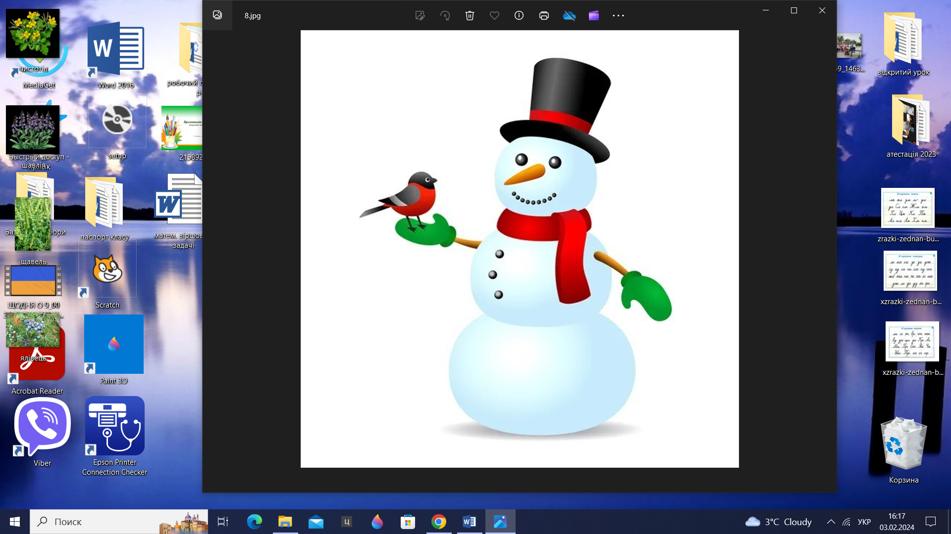 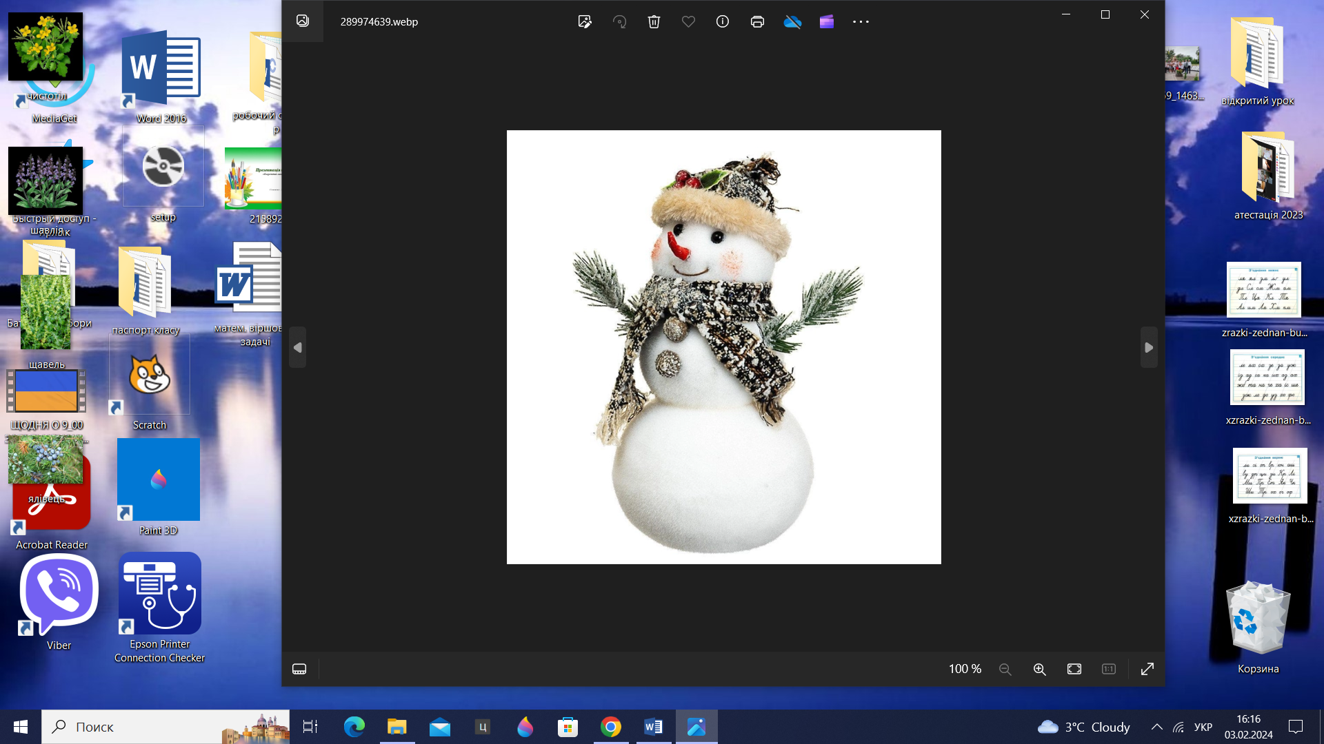





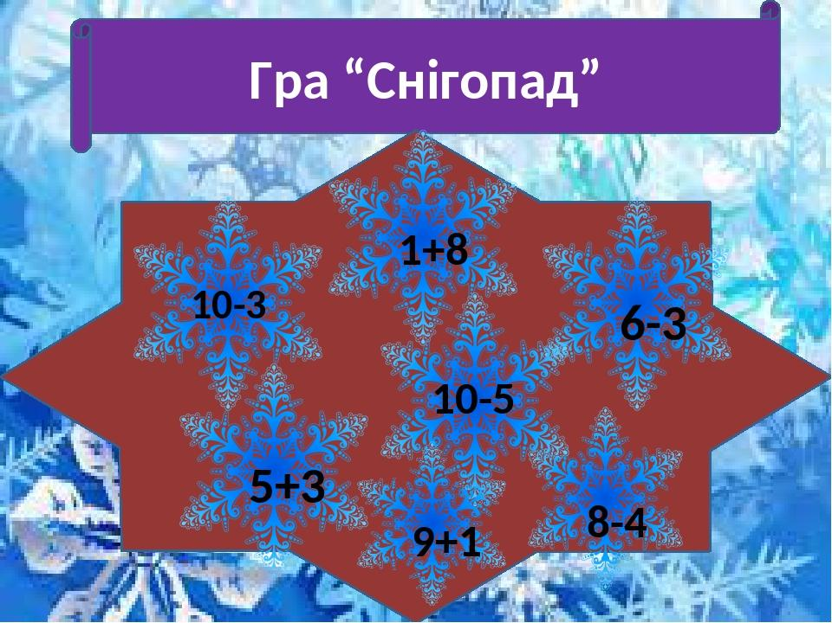



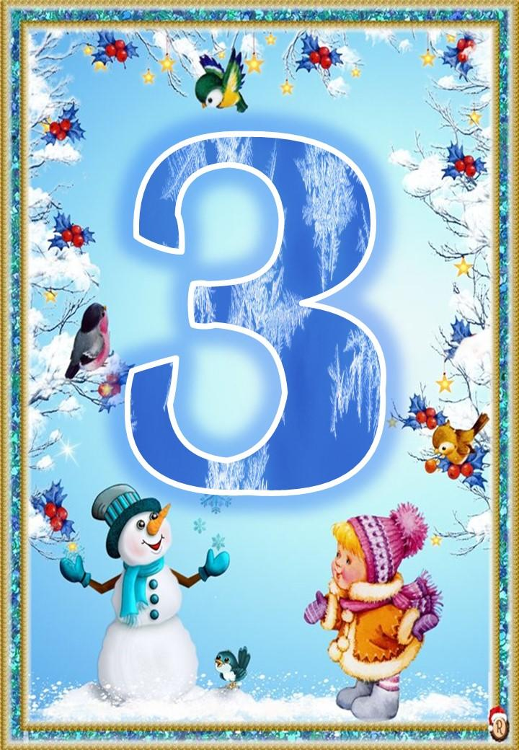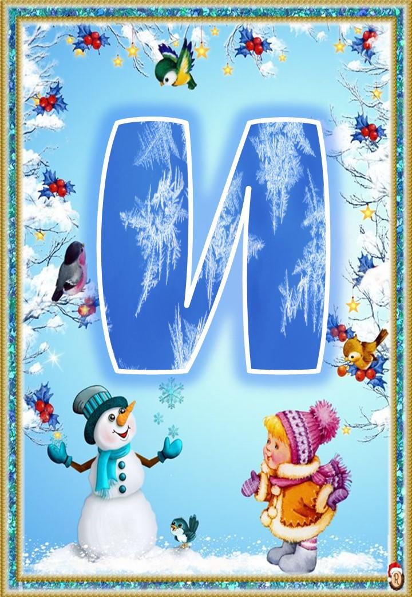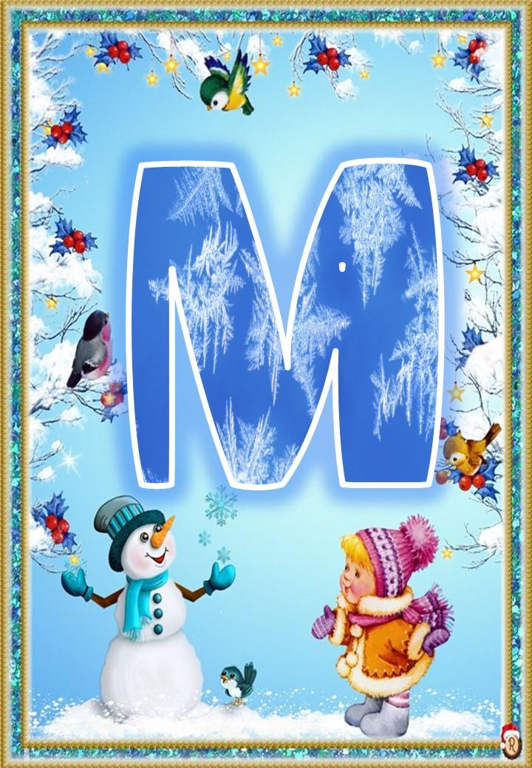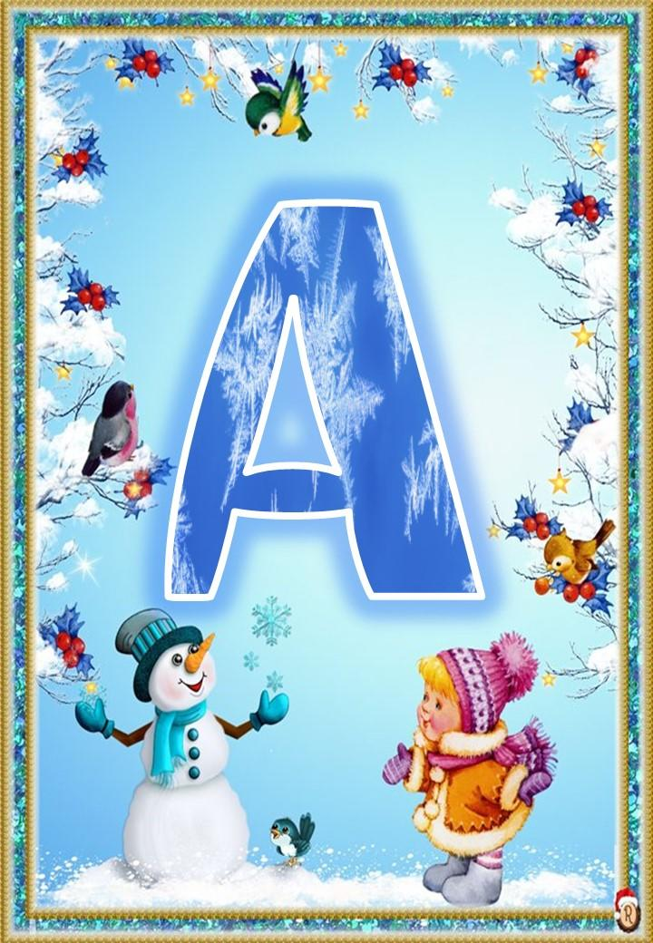

Зимові забави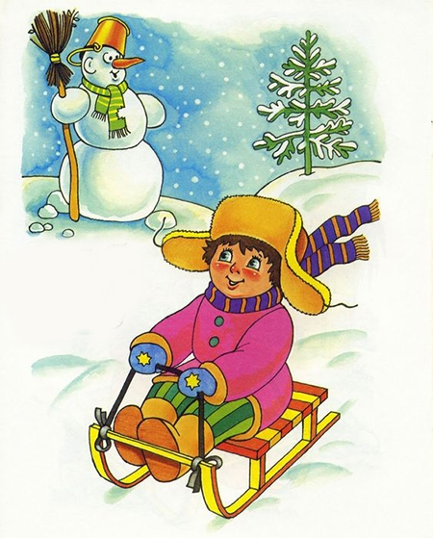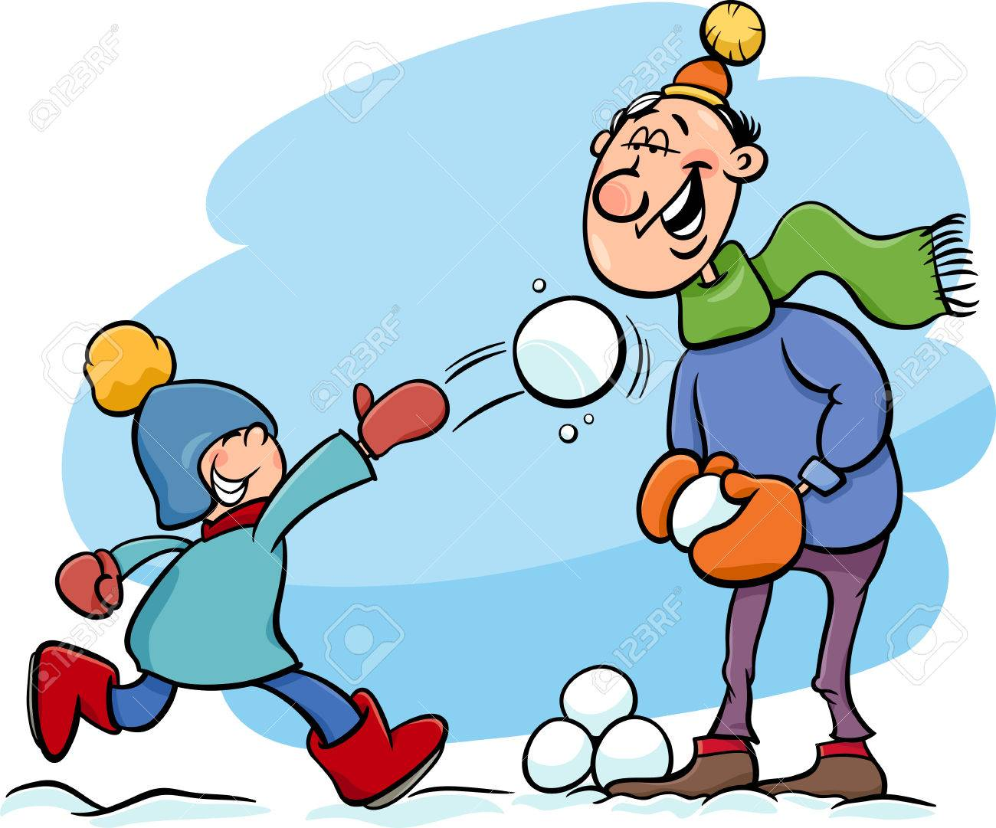

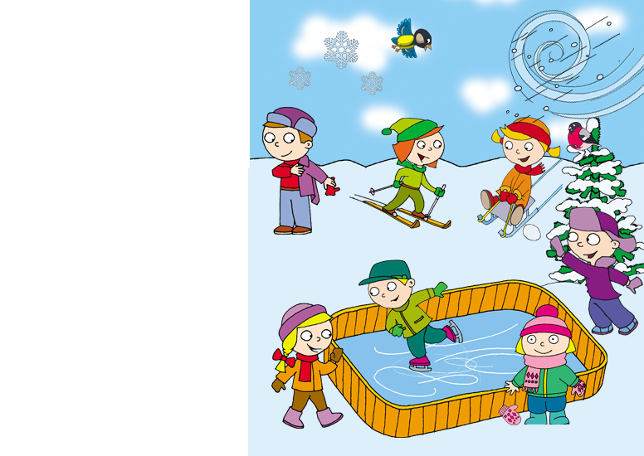

Зимові турботи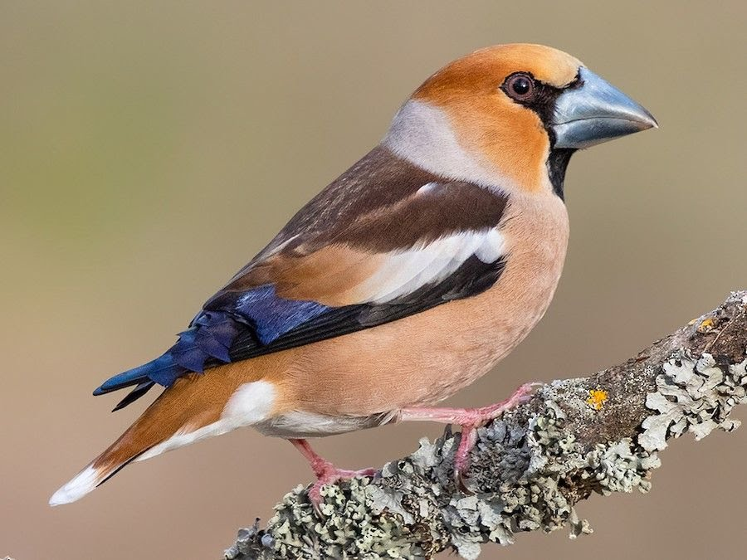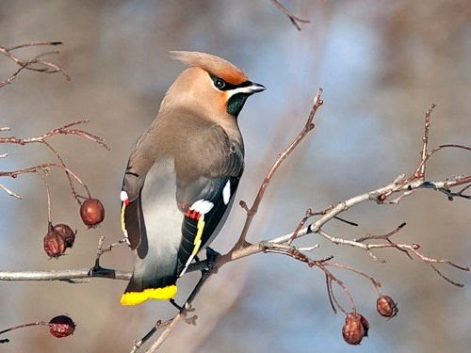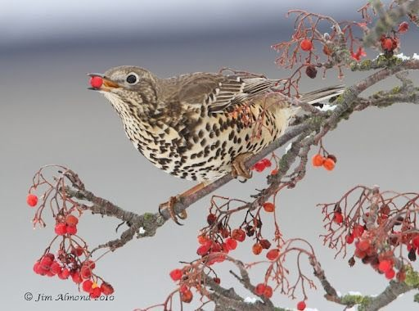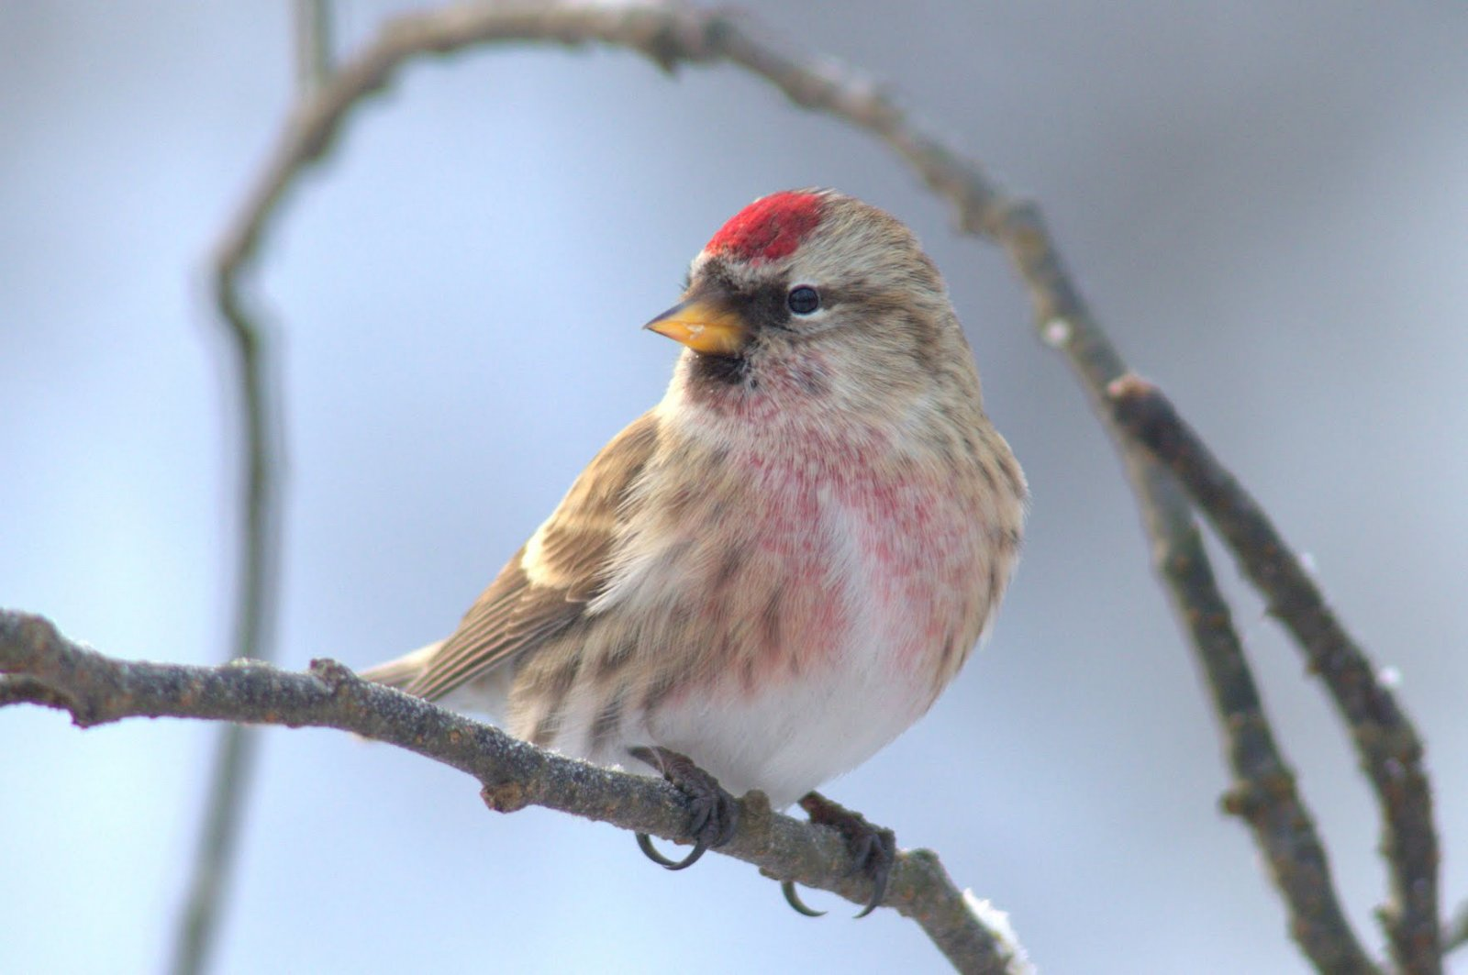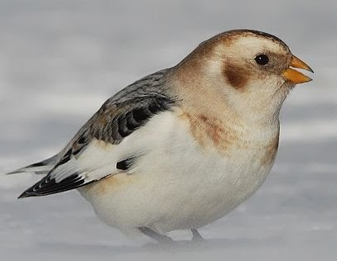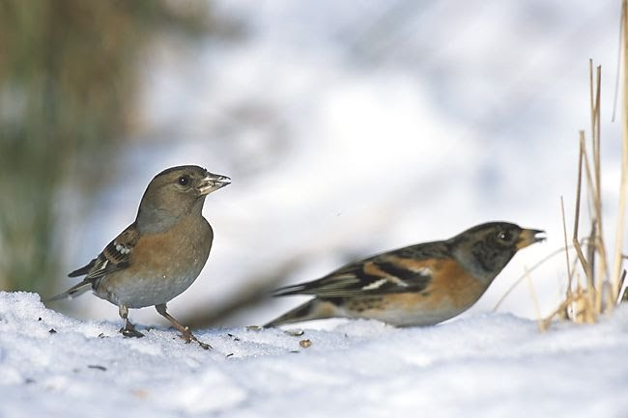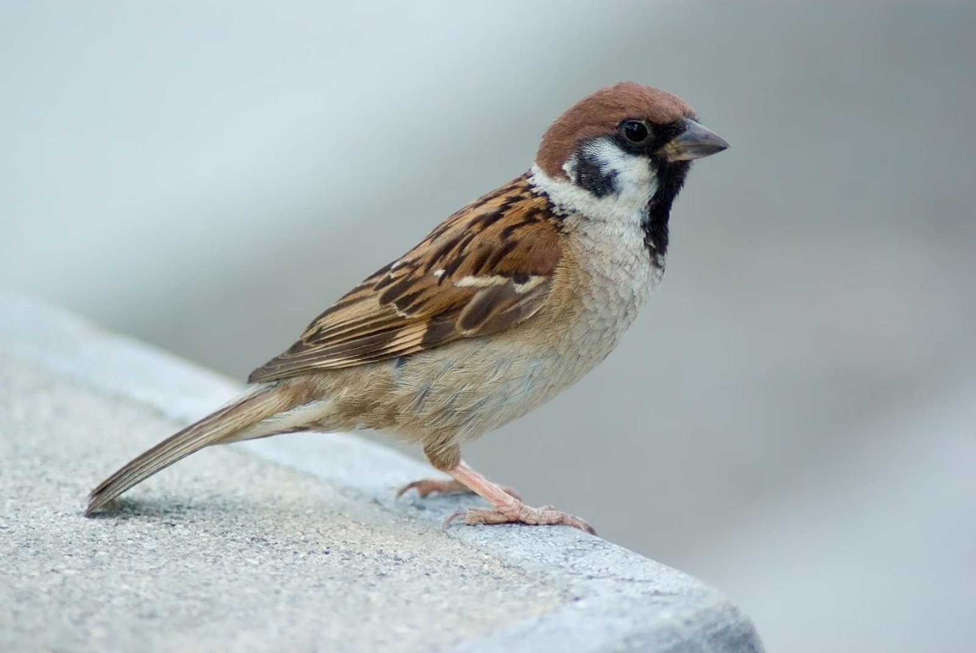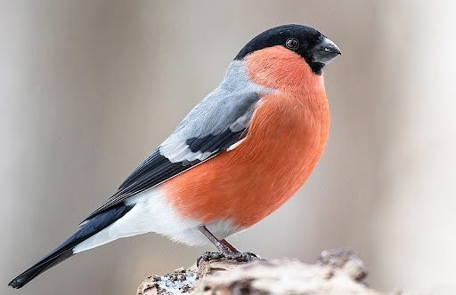

Конструктор «Лего»

  